0

5/08/2024

RESULTADO – TOMADA DE PREÇO

02468EM62074HEMNSL

Bionexo

2

O Instituto de Gestão e Humanização – IGH, entidade de direito privado e sem fins lucrativos, classificado como

Organização Social, vem tornar público o resultado da Tomada de Preços, com a finalidade de adquirir bens, insumos e

serviços para o , com endereço à .

Art. 10º Não se exigirá a publicidade prévia disposta no artigo

II. EMERGÊNCIA: Nas compras ou contratações realizadas em caráter de urgência ou emergência, caracterizadas pela

ocorrência de fatos inesperados e imprevisíveis, cujo não atendimento imediato seja mais gravoso, importando em prejuízos

ou comprometendo a segurança de pessoas ou equipamentos, reconhecidos pela administração.

Bionexo do Brasil Ltda

Relatório emitido em 05/08/2024 07:28

**Comprador**

IGH - Maternidade Nossa Senhora De Lourdes (11.858.570/0005-67)

RUA 230, QUADRA 709 LOTE 11 - SETOR NOVA VILA - GOIÂNIA, GO CEP: 74640-210

**Relação de Itens (Confirmação)**

Pedido de Cotação : 356722556

COTAÇÃO Nº 62074 - QUIMICOS - HEMNSL AGO/2024

Frete Próprio

Observações: \*PAGAMENTO: Somente a prazo e por meio de depósito em conta PJ do fornecedor. \*FRETE: Só serão aceitas

propostas com frete CIF e para entrega no endereço: RUA 230 QUADRA 709 LOTE 11 - Setor Nova Vila, Goiânia/GO CEP:

7

4640-210, dia e horário especificado. \*CERTIDÕES: As Certidões Municipal, Estadual de Goiás, Federal, FGTS e Trabalhista

devem estar regulares desde a data da emissão da proposta até a data do pagamento. \*REGULAMENTO: O processo de

compras obedecerá ao Regulamento de Compras do IGH, prevalecendo este em relação a estes termos em caso de

divergência.

Tipo de Cotação: Cotação Emergencial

Fornecedor : Todos os Fornecedores

Data de Confirmação : Todas

**Faturamento**

**Mínimo**

**Validade da**

**Proposta**

**Condições de**

**Pagamento**

**Fornecedor**

**Prazo de Entrega**

**Frete Observações**

**Cientifica Médica Hospitalar Ltda**

GOIÂNIA - GO

Vanessa Nogueira - (62) 3088-9700

vendas3@cientificahospitalar.com.br

**[Mais informações](javascript: f_mais_info(174293))**

1

dias após

1

2

R$ 200,0000

04/08/2024

a vista

CIF

CIF

null

confirmação

**Comercial Cirurgica Rioclarense**

**Ltda- SP**

JAGUARIÚNA - SP

Usuário Ws Rioclarense - (19) 3522-

1

dias após

R$ 500,0000

04/08/2024

45 ddl

-

confirmação

5

800

bionexo@rioclarense.com.br

**[Mais informações](javascript: f_mais_info(124098))**

**Programação**

**de Entrega**

**Preço**

**Unitário Fábrica**

**Preço**

**Valor**

**Total**

**Produto**

**Código**

**Fabricante**

**Embalagem Fornecedor Comentário**

**Justificativa**

**Rent(%) Quantidade**

**Usuário**

Tiago

Farias De

Souza

REVELADOR

AUTOMATICO

RAIO X 38 DPC

BRASIL, DPC

BRASIL

Cientifica

Médica

Hospitalar

Ltda

;Ativa Medico não

atende ao prazo de

entrega/emergencial.

REVELADOR RAIO X

PARA 38 LTRS

R$

R$

R$

480,0000

4

43884

-

UN

null

1 Galao

480,0000 0,0000

01/08/2024

1

5:32

**Total**

**Parcial:**

R$

480,0000

1

.0

Total de Itens da Cotação: 4

Total de Itens Impressos: 1

**Programação**

**de Entrega**

**Preço**

**Unitário Fábrica**

**Preço**

**Valor**

**Total**

**Produto**

**Código**

**Fabricante**

**Embalagem Fornecedor Comentário**

**Justificativa**

**Rent(%) Quantidade**

**Usuário**

CLOREXIDINA 2%

DEGERMANTE

Tiago

Farias De

Souza

Comercial

Cirurgica

Rioclarense

Ltda- SP

;MEDCOM e MED

CENTER não

atendem ao prazo de 2,1800 0,0000

entrega/emergencial.

CLOREXIDINA SOL

DEGERMANTE 2%

FRASCO 100ML

1

00ML ALMOTOLIA

CX C/24UN -

R$

R$

R$

218,0000

1

2

15896

32404

-

-

CAIXA

CAIXA

-

-

100 Frasco

120 Frasco

8

8192, VIC

PHARMA

01/08/2024

15:32

CLOREXIDINA

SOLUCAO ALCOOLICA

A 0.5% 100ML ->

CLOREXIDINA

SOLUCAO ALCOOLICA

.5% FRASCO 100ML

CLOREXIDINA

0,5% SOL

HIDROALCOOLICA

CX C/24FR X

100ML, VIC

Comercial

Cirurgica

Rioclarense

Ltda- SP

-

R$

R$

R$

Tiago

208,8000 Farias De

Souza

1,7400 0,0000

01/08/2024

15:32

0

PHARMA

-

FRASCO-

ALMOTOLIA

PLASTICA

DESCARTAVEL

LACRADA, COM

SISTEMA DE

ABERTURA DE NAO

NECESSITE DE

MATERIAL CORTANTE

,

COM TAMPA

ADICIONAL PARA

ENCAIXE APOS

ABERTURA,

AUSENCIA DE

CORANTES,

https://bionexo.bionexo.com/jsp/RelatPDC/relat\_adjudica.jsp

1/2

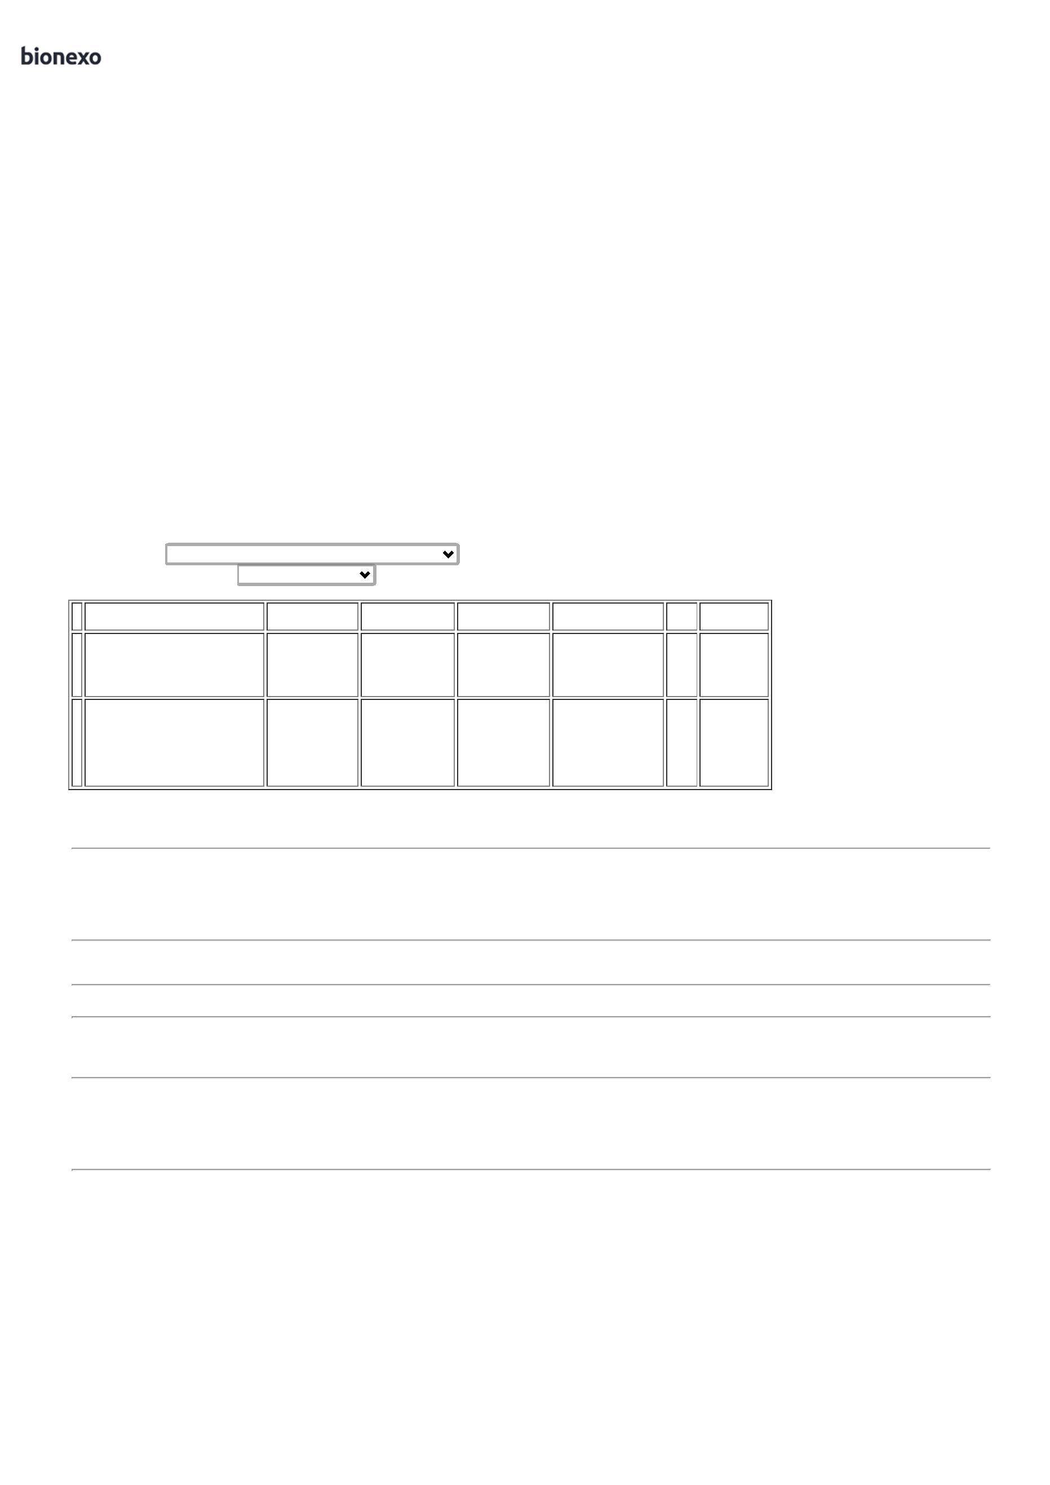

0

5/08/2024

Bionexo

CONSERVANMTES E

ODORES.

ESCOVA P/

DEGERMACAO DAS

MAOS C/

CLOREXIDINA 2% ->

CLOREXIDINA 2%;

CERDAS MACIAS;

CABO PLASTICO

DESCARTAVEL

EMBALAGEM

ALUMIZADA/BLISTER;

REGISTRO NO

Tiago

Farias De

Souza

ESCOVA DESC

C/CLOREXIDINA2%

CX C/48UN -

88197, VIC

Comercial

Cirurgica

Rioclarense

Ltda- SP

;HOSPDROGAS não

atende ao prazo de

entrega/emergencial.

R$

R$

R$

554,4000

3

30670

-

CAIXA

-

336 Unidade

1,6500 0,0000

01/08/2024

PHARMA

1

5:32

MINISTREIO DA

SAUDE - UNIDADE

**Total**

**Parcial:**

R$

981,2000

5

5

56.0

57.0

Total de Itens da Cotação: 4

Total de Itens Impressos: 3

**Total**

**Geral:**

R$

1.461,2000

Clique [aqui](javascript:chama_completo(356722556)) para geração de relatório completo com quebra de página

https://bionexo.bionexo.com/jsp/RelatPDC/relat\_adjudica.jsp

2/2

